ФЕДЕРАЛЬНОЕ КАЗНАЧЕЙСТВО (КАЗНАЧЕЙСТВО РОССИИ)

УТВЕРЖДАЮ
От Федерального казначейства
________________
« » 2023 г.

Система обеспечения безопасности информации Федерального казначейства

Руководство пользователя

Том 6. Руководство Визирующего

Аннотация
Настоящий документ содержит руководство по использованию Подсистемы обеспечения информационной безопасности Системы обеспечения безопасности информации Федерального казначейства (ПОИБ СОБИ ФК). Описаны функции пользователей с системной ролью «Визирующий» в ПОИБ СОБИ ФК.
Настоящий документ состоит из 12 томов. Настоящий том – 6.
Документ актуализирован в рамках исполнения государственного контракта от 10.01.2022 № ФКУ0004/01/2022/ОСС на выполнение работ по развитию Подсистемы обеспечения юридической значимости электронных документов Системы обеспечения безопасности информации Федерального казначейства.
Перечень подсистем информационной системы, для которой был создан документ:
02,00 – Подсистема обеспечения информационной безопасности
Перечень областей применения документа:
9 – Все пользователи

Содержание
Перечень рисунков 5
Перечень сокращений 6
Перечень терминов 7
Перечень ссылочных документов 8
1 Общие положения 9
1.1 Область применения и виды деятельности, для автоматизации которых предназначена подсистема 9
1.2 Функциональные роли, выполняемые пользователем 9
1.3 Необходимый уровень подготовки пользователя 9
1.4 Перечень документации, с которой должен ознакомиться пользователь 10
1.5 Условия, соблюдение которых обеспечивает возможность использования функций подсистемы пользователем 10
2 Подготовка к работе 11
2.1 Порядок загрузки данных и программ 11
2.2 Порядок установки и настройки ПО 11
2.3 Порядок базовой проверки работоспособности 11
3 Описание функций 13
4 Описание операций 17
4.1 Работа с заявками 17
4.1.1 Поиск заявок 17
4.1.2 Подписание заявок 18
4.1.3 Визирование заявок 18
4.1.4 Просмотр информации о визировании заявки 22
4.2 Просмотр профиля учётной записи 24
4.2.1 Просмотр своего профиля учётной записи 24
4.2.2 Поиск профилей учётных записей 25
5 Аварийные ситуации 26
6 Рекомендации по освоению 27
Согласовано 28
Лист регистрации изменений 29

Перечень рисунков
Рисунок 1 – Фильтр «На визировании» 18
Рисунок 2 – Заявка, предусматривающая визирование 20
Рисунок 3 – Форма комментария при визировании заявки 21
Рисунок 4 – Подписание операции визирования 21
Рисунок 5 – Список визирующих с результатами 23
Рисунок 6 – История визирования заявки 24
Рисунок 7 – Данные о ролях в ПОИБ СОБИ ФК 25

Перечень сокращений
Сокращение | Полное наименование
АРМ | Автоматизированное рабочее место
БД | База данных
ГРО | Главный регистратор организации
ЕГРИП | Единый государственный реестр индивидуальных предпринимателей, крестьянских (фермерских) хозяйств
ЕГРЮЛ | Единый государственный реестр юридических лиц
ЕСИА | Единая система идентификации и аутентификации
ИНН | Индивидуальный номер налогоплательщика
ИС | Информационная система
ОС | Операционная система
ПО | Программное обеспечение
ПОИБ | Подсистема обеспечения информационной безопасности
СКЗИ | Средство криптографической защиты информации
СНИЛС | Страховой номер индивидуального лицевого счета
СОБИ ФК | Система обеспечения безопасности информации Федерального казначейства
ФИО | Фамилия, Имя, Отчество
ЭП | Электронная подпись

Перечень терминов
Наименование термина | Определение
Авторизация | Предоставление субъекту доступа прав доступа, а также предоставление доступа в соответствии с установленными правилами управления доступом
Аутентификация | Действия по проверке подлинности субъекта доступа и/или объекта доступа, а также по проверке принадлежности субъекту доступа и/или объекту доступа предъявленного идентификатора доступа и аутентификационной информации
Визирование | Необязательный этап обработки заявки, заключающийся в проставлении визы пользователем с ролью Визирующий
Идентификация | Действия по присвоению субъектам и объектам доступа идентификаторов и/или по сравнению предъявляемого идентификатора с перечнем присвоенных идентификаторов
Информационная система | Совокупность содержащейся в базах данных информации и обеспечивающих ее обработку информационных технологий и технических средств
Пользователь | Лицо, которому разрешено выполнять некоторые действия (операции) по обработке информации в информационной системе или использующее результаты ее функционирования
Профиль учётной записи | Набор значений атрибутов учётной записи ПОИБ СОБИ ФК, однозначно ассоциирующий субъект доступа с организацией, в интересах (от имени) которой субъектом доступа выполняются операции, реализованные в ПОИБ СОБИ ФК и смежных информационных системах
Регистратор | Роль ПОИБ СОБИ ФК, которая предоставляет доступ к регистрации и управлению доступом сотрудников своей организации, в том числе согласованию/утверждению заявок сотрудников своей организации, а также назначению роли Визирующего
Роль | Предопределенная совокупность правил, устанавливающих допустимое взаимодействие между пользователем и информационной системой
Электронная подпись | Информация в электронной форме, которая присоединена к другой информации в электронной форме (подписываемой информации) или иным образом связана с такой информацией и которая используется для определения лица, подписывающего информацию

Перечень ссылочных документов
Название документа |  | Код документа | Гриф | Номер ГК
 | Руководство пользователя. Том 1. Руководство пользователя по подготовке АРМ | 40308570.31.02,00.ИЗ.101-02.03 9 | – | ФКУ0004/01/2022/ОСС
 | Руководство пользователя. Том 2. Руководство Сотрудника | 40308570.31.02,00.ИЗ.102-02.03 9 | – | ФКУ0004/01/2022/ОСС

- Общие положения
  - Область применения и виды деятельности, для автоматизации которых предназначена подсистема
В рамках настоящего документа приводится описание операций с ПОИБ СОБИ ФК для обеспечения аутентификации и идентификации пользователей, авторизации и разграничения доступа в информационных системах, оператором которых является Федеральное казначейство.
  - Функциональные роли, выполняемые пользователем
Настоящий документ предназначен для пользователей с системной ролью «Визирующий» в ПОИБ СОБИ ФК.
  - Необходимый уровень подготовки пользователя
Пользователь должен обладать следующими знаниями и навыками:
- Базовые навыки работы в ОС семейства Linux или Microsoft Windows.
- Навыки работы с одним из поддерживаемых веб-браузеров: Яндекс.Браузер, Internet Explorer, Chromium-GOST, Спутник.
- Базовые навыки работы со средствами ЭП и средствами создания защищённого TLS-соединения.
  - Перечень документации, с которой должен ознакомиться пользователь
Для полноценной работы с ПОИБ СОБИ ФК пользователю следует ознакомиться со следующими документами:
- настоящий документ;
- «Руководство пользователя. Том 2. Руководство Сотрудника»;
- «Руководство пользователя. Том 1. Руководство пользователя по подготовке АРМ».
Все остальные документы из комплекта технической документации на ПОИБ СОБИ ФК изучения не требуют, если пользователю дополнительно не назначены другие функциональные роли в ПОИБ СОБИ ФК, кроме Визирующего.
  - Условия, соблюдение которых обеспечивает возможность использования функций подсистемы пользователем
Для корректной работы пользователя необходимо соблюдение следующих условий:
- на АРМ пользователя должен быть установлен браузер с поддержкой шифрования защищённых соединений по алгоритмам ГОСТ;
- на АРМ пользователя должны быть установлены средства создания защищенного TLS-соединения;
- на АРМ пользователя должны быть установлены средства ЭП.
- Подготовка к работе
  - Порядок загрузки данных и программ
Для работы с ПОИБ СОБИ ФК не требуется загрузка дистрибутивов ПОИБ СОБИ ФК или каких-либо других данных из ПОИБ СОБИ ФК на АРМ пользователя. Взаимодействие пользователя с ПОИБ СОБИ ФК полностью реализовано через веб-интерфейс.
Порядок получения дистрибутивов и лицензий на СКЗИ размещён на интернет-сайтах Управлений ФК в разделе «ГИС» → «Удостоверяющий центр». В случае отсутствия дистрибутива и лицензии необходимо обратиться в территориальный орган Федерального казначейства по месту обслуживания.
  - Порядок установки и настройки ПО
Подготовка АРМ пользователя включает в себя установку и настройку СКЗИ, а также настройку веб-браузера и включение КриптоПро ЭЦП Browser plug-in. Эти операции детально описаны в документе «Руководство пользователя. Том 1. Руководство пользователя по подготовке АРМ».
  - Порядок базовой проверки работоспособности
Для проверки базовой функциональности необходимо войти в ПОИБ СОБИ ФК под зарегистрированным профилем учётной записи. Эта операция подробно описана в документе «Руководство пользователя. Том 2. Руководство Сотрудника».
Для входа в ПОИБ СОБИ ФК пользователь должен иметь, помимо активного профиля (привязанного к активной учётной записи), также любое из следующих средств входа: учётную запись ЕСИА, сертификат с нужными атрибутами (ИНН физического лица или СНИЛС), пароль в ПОИБ СОБИ ФК.
Если условия не выполняются, проверка функциональности ограничивается начальными шагами операции входа в ПОИБ СОБИ ФК, в результате выполнения которых открывается окно входа в веб-интерфейсе.
- Описание функций
ПОИБ СОБИ ФК обеспечивает выполнение следующих функций:
- В функциональной области аутентификации и идентификации пользователей:
- сопоставление адреса (URL) защищаемой ИС ФК с перечнем защищаемых ИС в ПОИБ СОБИ ФК;
- проверка наличия активной сессии пользователя;
- сопоставление предъявленных аутентификационных данных пользователя с данными, хранящимися в БД ПОИБ СОБИ ФК;
- предоставление по запросу идентификационных данных и атрибутов учётных записей, профилей учётных записей пользователей, организаций и доверенностей в электронной форме.
- В функциональной области авторизации пользователей:
- проверка наличия настроенного доступа при обращении пользователей к защищаемым объектам ИС ФК;
- аудит запросов доступа пользователей к защищаемым объектам ИС ФК в соответствии с назначенными правами доступа;
- загрузка и выгрузка защищаемых объектов ИС ФК (типы ресурсов, ресурсы, действия, атрибуты), политик авторизации, ролей в ИС ФК и условий применимости;
- выполнение авторизационных запросов в соответствии с загруженными защищаемыми объектами ИС ФК (типы ресурсов, ресурсы, действия, атрибуты).
- В функциональной области управления доступом пользователей:
- изменение данных пользователя;
- изменение ролей пользователя в ИС ФК;
- изменение полномочий пользователя;
- блокирование и активация учётной записи или профиля учётной записи;
- регистрация пользователя вручную (самостоятельно или через Регистратора);
- управление паролями пользователей;
- управление шаблонами уведомлений;
- пакетная регистрация пользователей;
- создание организации;
- обновление данных организации;
- автоматическая регистрация пользователей;
- обработка данных о сотрудниках организаций и о замещениях;
- добавление и редактирование значений атрибутов, принадлежащих ИС ФК и относящихся к учётной записи и профилю учётной записи пользователя;
- изменение активности и доступности редактирования атрибутов, принадлежащих ИС ФК и относящихся к учётной записи и профилю учётной записи пользователя;
- получение значений активных атрибутов, принадлежащих ИС ФК и относящихся к учётной записи и профилю учётной записи пользователя;
- импорт данных о ролях, назначенных пользователям в ИС ФК;
- создание доверенностей в электронной форме;
- получение данных доверенностей в электронной форме;
- обработка информации о прекращении действия доверенностей в электронной форме;
- интеграция с узлом Распределённого реестра;
- получение информации из Классификатора полномочий, используемой при формировании и выдаче доверенностей в электронной форме.
- Дополнительные функции:
- получение и актуализация данных об организациях из ЕГРЮЛ/ЕГРИП;
- проверка достоверности сведений, указанных при регистрации пользователя, для определения возможности его регистрации, необходимости назначения ролей ГРО и Регистратора, назначения/снятия полномочий руководителя организации и предоставления/лишения права выдачи доверенности в электронной форме;
- получение и проверка сведений о документе, удостоверяющем личность физического лица (паспорте гражданина РФ);
- получение списков назначений от ИС ФК;
- сравнение назначений в ИС ФК и в ПОИБ СОБИ ФК;
- формирование отчёта о расхождениях назначений и отправка его в ИС ФК.
- Описание операций
Визирующему доступны все операции, описанные в документе «Руководство пользователя. Том 2. Руководство Сотрудника». В настоящем документе описаны только некоторые особенности этих операций для Визирующего, а также операции, специфические для Визирующего.
  - Работа с заявками
    - Поиск заявок
Визирующему доступны для просмотра, а также для визирования (см. раздел 4.1.3) только те заявки, автором и/или объектом которых являются сотрудники организации, в которой числится сам Визирующий. Наименование организации отображается в последнем столбце списка заявок и в карточке каждой заявки.
По умолчанию Визирующему отображаются те заявки, которые доступны ему для визирования на текущий момент (см. раздел 4.1.3), т. е. в фильтре установлен флажок «На визировании» (см. рисунок 1). После выполнения операции визирования соответствующая заявка не отображается в списке. Для просмотра всех заявок необходимо снять флажок «На визировании» и нажать кнопку «Найти».
Чтобы отфильтровать только те заявки, в которых сам Визирующий является автором и/или объектом, можно использовать флажок «Мои заявки».
Поиск заявок подробно описан в документе «Руководство пользователя. Том 2. Руководство Сотрудника».
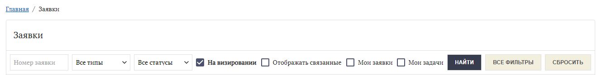
Рисунок 1 – Фильтр «На визировании»

    - Подписание заявок
Операция подписания своих заявок подробно описана в документе «Руководство пользователя. Том 2. Руководство Сотрудника».
Кроме того, Визирующий может участвовать в процессах обработки заявок на изменение ролей профилей учётных записей пользователей в рамках своей организации (см. раздел 4.1.3), при этом подписывая свои действия с помощью ЭП.
    - Визирование заявок
Возможность визирования заявок на изменение ролей профиля учётной записи пользователя имеется в организациях, в которых назначен хотя бы один Визирующий с активным профилем. Каждая организация самостоятельно регламентирует правила, по которым в ней будет происходить визирование с помощью механизмов, реализованных в ПОИБ СОБИ ФК.
При запросе ролей сотрудником организации выбор Визирующих является необязательным шагом. При необходимости сотрудник может указать одного или нескольких Визирующих, выбрав их из списка сотрудников с ролью «Визирующий» и с активным профилем в соответствующей организации. Соответствующие действия сотрудников описаны подробно в документе «Руководство пользователя. Том 2. Руководство Сотрудника».
В этом случае каждый из указанных Визирующих получает возможность проставить визу в соответствующей заявке сотрудника организации на изменение ролей профиля учётной записи пользователя. В заявке, в которой указано несколько Визирующих, имеется возможность указания виз в любом порядке, даже если для параметра «Маршрут визирования» установлено значение «Последовательный» (это влияет только на порядок отправки почтовых уведомлений Визирующим).
Однако визирование возможно только до обработки заявки Регистратором (т. е. для заявок в статусах «Ожидает согласования» или «Ожидает утверждения», ожидающих решения Регистратора).
Чтобы проставить визу, Визирующему необходимо:
- При необходимости выполнить поиск заявки (см. раздел 4.1.1).
Предварительный поиск заявки не требуется, если Визирующий получил автоматическое уведомление по электронной почте о заявке, требующей визирования. Уведомления о заявке, в которой указано значение «Последовательный» для параметра «Маршрут визирования», рассылаются Визирующим в том порядке, в каком сотрудник указал их в списке. Однако возможность найти заявку в списке заявок (а также проставить в ней визу) не зависит ни от получения автоматического уведомления по электронной почте, ни от заданного значения параметра.
- Открыть заявку путём нажатия на номер заявки или перехода по ссылке в автоматическом уведомлении.
Отобразится карточка с информацией о заявке (см. Рисунок 2).
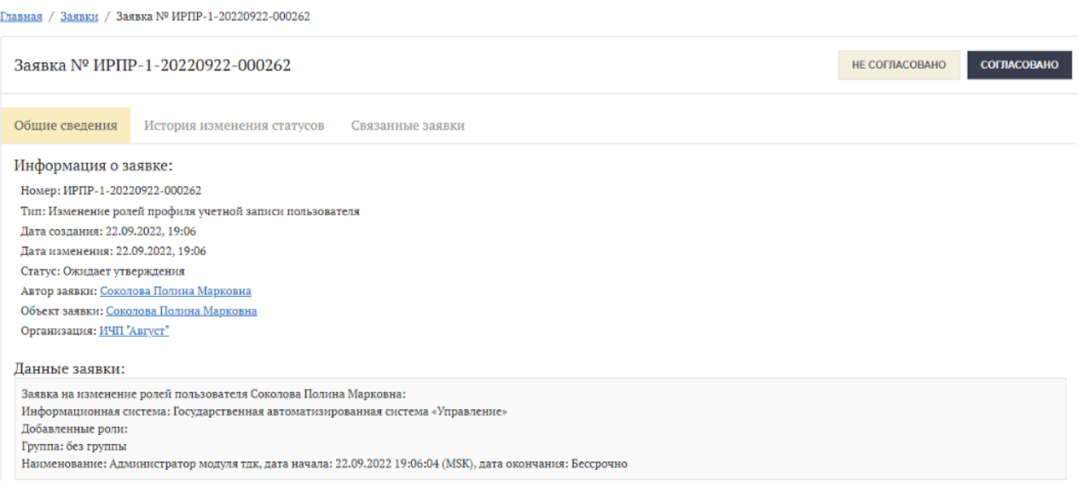
Рисунок 2 – Заявка, предусматривающая визирование
- При открытии заявки по ссылке из автоматического уведомления по электронной почте – выполнить вход в ПОИБ СОБИ ФК.
- Чтобы подтвердить ознакомление с заявкой, нажать на кнопку «Согласовано» в верхнем правом углу карточки заявки. Чтобы выразить несогласие с заявкой, нажать на кнопку «Не согласовано» в верхнем правом углу карточки заявки.
Любой из вариантов, выбираемый пользователем (а также сам факт выбора), непосредственно не влияет ни на какие процессы обработки заявки, а именно:
- визирование заявки другими пользователями;
- маршрут согласования заявки;
- статус заявки.
- В окне «Визирование заявки на изменение ролей» можно ввести комментарий при любом из вариантов выбора на предыдущем шаге (см. Рисунок 3).
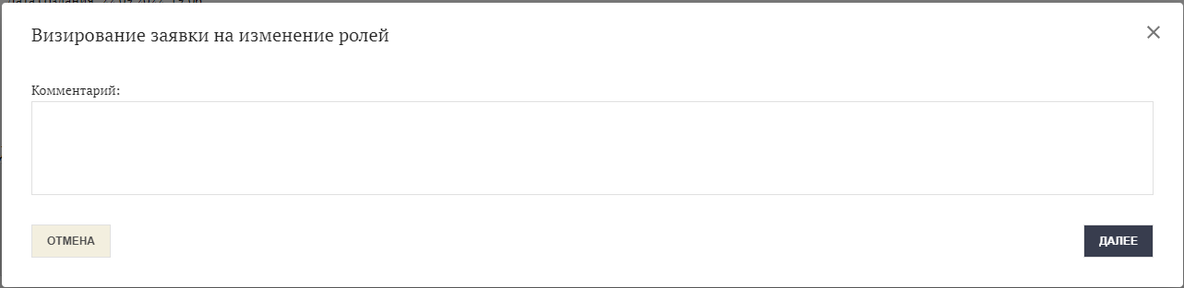
Рисунок 3 – Форма комментария при визировании заявки
- Нажать кнопку «Далее».
- Подписать операцию визирования заявки (см. Рисунок 4).
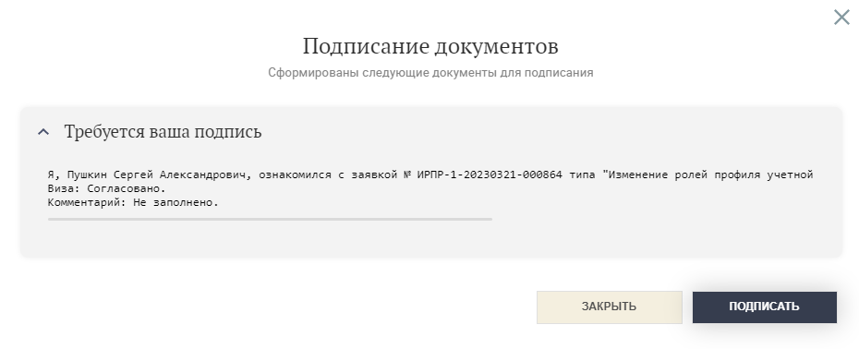
Рисунок 4 – Подписание операции визирования
В результате в карточку заявки добавляется следующая информация (см. раздел 4.1.4):
- в блоке «Порядок визирования», рядом с ФИО текущего Визирующего в списке, добавляется результат визирования и (при наличии) комментарий (см. Рисунок 5).
- во вкладке «История визирования», последней строкой, добавляется запись об очередной операции визирования (см. Рисунок 6).
Кроме того, после визирования отправляются следующие почтовые уведомления:
- следующему Визирующему по списку, заданному сотрудником при создании заявки, − о воможности визирования заявки (если он ещё не проставил свою визу и если для параметра «Маршрут визирования» было установлено значение «Последовательный» при создании заявки сотрудником);
- всем Регистраторам организации – о наличии очередной визы и о необходимости обработать заявку (если включено в персональных настройках пользователей).
    - Просмотр информации о визировании заявки
Информация о визировании заявки отображается только для заявок типа «Изменение ролей профиля учётной записи пользователя», в которых при создании сотрудник указал хотя бы одного Визирующего.
Информация о визировании заявки отображается в карточке заявки в следующих местах:
- на вкладке «Общие сведения» (только до обработки заявки Регистратором);
- на вкладке «История визирования» (только после того, как хотя бы один Визирующий проставил в заявке свою визу).
Для просмотра истории визирования пользователю необходимо:
- Открыть карточку заявки (см. раздел 4.1.1).
В блоке «Порядок визирования» отображается список Визирующих, указанных сотрудником при создании заявки, вместе с теми визами, которые уже были проставлены (см. Рисунок 5). Можно перейти к карточке профиля учётной записи того или иного Визирующего (независимо от того, проставил ли он визу в заявке), нажав на ссылку, содержащую его ФИО.
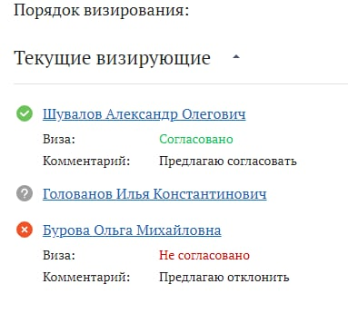
Рисунок 5 – Список визирующих с результатами
- Перейти на вкладку «История визирования».
Отобразится информация по всем проставленным визам для заявки (см. Рисунок 6):
- дата и время;
- ФИО соответствующего Визирующего;
- комментарий к визе (при наличии);
- результат проверки ЭП соответствующего Визирующего.
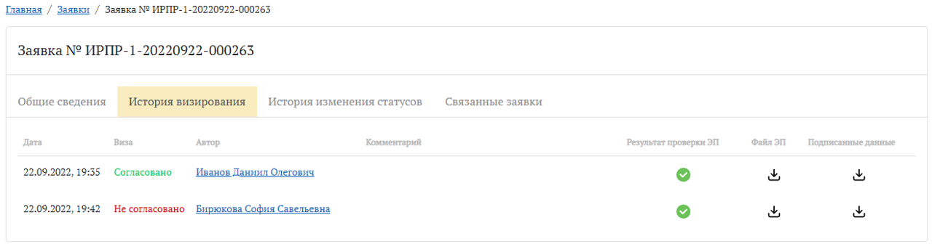
Рисунок 6 – История визирования заявки
Можно перейти к карточке профиля учётной записи того или иного Визирующего, нажав на ссылку, содержащую его ФИО.
  - Просмотр профиля учётной записи
    - Просмотр своего профиля учётной записи
В окне с краткой информацией о текущем пользователе отображается роль Визирующего (см. Рисунок 7), а также другие роли, назначенные пользователю (при наличии).
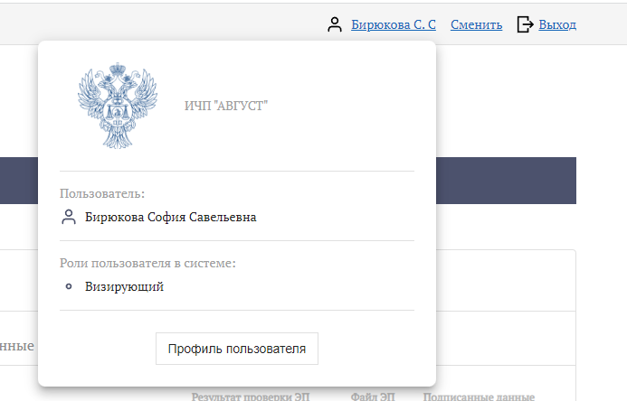
Рисунок 7 – Данные о ролях в ПОИБ СОБИ ФК
    - Поиск профилей учётных записей
Визирующему доступны для просмотра профили сотрудников организации, в которой числится он сам. Наименование организации отображается в последнем столбце списка профилей и в карточке каждого профиля. При этом любые действия по управлению профилями (кроме своего собственного профиля) недоступны Визирующему.
Поиск профилей учётных записей подробно описан в документе «Руководство пользователя. Том 2. Руководство Сотрудника».
- Аварийные ситуации
В случае возникновения ошибок, влияющих на работоспособность ПОИБ СОБИ ФК в штатном режиме функционирования, необходимо зарегистрировать заявку по адресу электронной почты 777@roskazna.ru или по телефону Единого контактного центра ФК: 8-800-3010-777.
- Рекомендации по освоению
Перед началом работы с ПОИБ СОБИ ФК рекомендуется:
- получить минимальные (базовые) сведения по работе с используемым ПО (см. раздел 1.3);
- ознакомиться с положениями настоящего документа.

Согласовано
Наименование организации, предприятия | Должность  исполнителя | Фамилия, имя, отчество | Подпись | Дата
АО НИП «ИНФОРМЗАЩИТА» | Начальник отдела | Полицына Е.В. |  | 16.05.2023

Лист регистрации изменений
№ версии  документа | Дата  изменения | Автор  изменений | Изменения
01.00 | 06.04.2022 | Ганькин А.К. | Начальная версия документа, разработанная в рамках Периода 1 (этапа) по Государственному контракту от 10.01.2022 № ФКУ0004/01/2022/ОСС
01.01 | 23.06.2022 | Ганькин А.К. | Внесены изменения в соответствии с замечаниями Заказчика, полученными в письме от 21.06.2022 № 99-24-16/6128 в рамках Периода 1 (этапа) по Государственному контракту от 10.01.2022 № ФКУ0004/01/2022/ОСС
01.02 | 12.09.2022 | Ганькин А.К. | Документ доработан в рамках Периода 2 (этапа) по Государственному контракту от 10.01.2022 № ФКУ0004/01/2022/ОСС
02.00 | 28.10.2022 | Ганькин А.К. | Документ доработан по Государственному контракту от 06.06.2022 № ФКУ0230/06/2022/ЗИ
02.01 | 15.11.2022 | Ганькин А.К. | Обновлена версия документа в соответствии с замечаниями Заказчика, полученными в письме от 10.11.2022 № 99-24-16/11869 в рамках Периода 2 (этапа) по Государственному контракту от 10.01.2022 № ФКУ0004/01/2022/ОСС
02.02 | 29.11.2022 | Ганькин А.К. | Обновлена версия документа в соответствии с замечаниями Заказчика, полученными в письме от 25.11.2022 № 99-24-16/12593 в рамках Периода 2 (этапа) по Государственному контракту от 10.01.2022 № ФКУ0004/01/2022/ОСС
02.03 | 16.05.2023 | Ганькин А.К. | Документ доработан по результатам проведения испытаний в рамках Периода 2 (этапа) по Государственному контракту от 10.01.2022 № ФКУ0004/01/2022/ОСС



